KALENDER 2015-2016
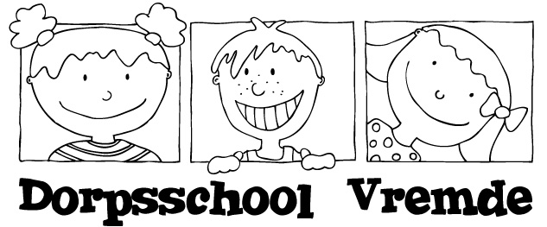

September 2015
Di 1/9 : hervatting van de lessen
Wo 2/9 : oudercontact kleuterschool en 3-4-5-6de leerjaar
Do 3/9 : oudercontact 1ste en 2de leerjaar
Vrij 18/9 : Strapdag
Vrij 25/9 : veldloop en kindermarkt
Ma 28/9 : Facultatieve verlofdag

Oktober 2015
Ma 5/10 : Dag van de leerkracht
Wo 14/10 : grootouderfeest
Do 15/10 : grootouderfeest
Wo 21/10 : kijkdag voor nieuwe kleuters van 9u tot 10u
Do 22/10 : schoolfotograaf
Vrij 23/10 : dag van de jeugdbeweging
Wo 28/10 : pedagogische studiedag
Vrij 30/10 : rapport 1

November 2015
Ma 2/11 : begin herfstvakantie
Ma 9/11 : hervatting van de lessen/instap kleuters
Wo 18/11 : pedagogische studiedag
Zo 22/11 : ontbijtmanden actie ouderraad
Ma 23/11 : een auteur op bezoek : E. Van de Velden (2de gr)

December 2015
Vrij 4/12 : Sint op bezoek
Wo 9/12 : kijkdag voor nieuwe kleuters van 9u tot 10u
Wo 9/12 : een auteur op bezoek : M. De Leeuw ( 1ste gr)
Vrij 18/12 : zangnamiddag
Ma 21/12 : begin kerstvakantie
Do 24/12 : Kerstspel om 18u

Januari 2016
Ma 4/1 : hervatting van de lessen/instap kleuters
Di 26/1 : rapport 2
Wo 27/1 : kijkdag voor nieuwe kleuters van 9u tot 10u
Wo 27/1 : oudercontacten
Do 28/1 : oudercontacten

Februari 2016
Ma 1/2 : instap kleuters
Wo 3/2 : carnaval op school
Ma 8/2 : begin krokusvakantie
Ma 15/2 : instap kleuters

Maart 2016
Wo 2/3 : pedagogische studiedag
Za 12/3 : eetcafé
Wo 16/3 : kijkdag voor nieuwe kleuters van 9u tot 10u
Wo 23/3 : vastenvoettocht
Do 24/3 : sober maal
Vrij 25/3 : Passiespel
Ma 28/3 : begin paasvakantie

April 2016
Ma 11/4 : hervatting van de lessen/instap kleuters
Wo 20/4 : dag van de kleuter/ verteltent - G. Daniëls
Vrij 22/4 : rapport 3
Za 24/4 : bloemen en boekenmarkt – Zaal Den Boom
Wo 27/4 : kijkdag voor nieuwe kleuters van 9u tot 10u

Mei 2016
Zo 1/5 : Vormsel
Do5/5 : Hemelvaartsdag/1ste Communie
Vrij 6/5 : brugdag : vrijaf
Ma 9/5 : instap kleuters
Ma 16/5 : Pinkstermaandag : vrijaf
Ma 23 t/m vrij 27/5 : Circus Picolini
Za 28/5 : schoolfeest
Ma 30/5 : facultatieve verlofdag

Juni 2016
Vrij 3/6 : Quiz
Do 9/6 : schoolreis kleuters
Ma 27/6 : sportdag L.S.
Di 28/6 : sportdag K.S. / Rapport / oudercontacten
Wo 29/6 : proclamatie 6de jaars / oudercontacten
Do 30/6 : laatste schooldag

